Задание 3

При каких значениях оконные функции Row Number, Rank и Dense Rank вернут одинаковый результат?

Если ранжирование производится по колонке с уникальными (не повторяющимися) значениями.

Задание 4

Решите на базе данных AdventureWorks2017 следующие задачи.

1. Изучите данные в таблице Production.UnitMeasure. Проверьте, есть ли здесь UnitMeasureCode, начинающиеся на букву ‘Т’.

SELECT UnitMeasureCode

FROM Production.UnitMeasure

WHERE UnitMeasureCode LIKE 'T%';

Ответ: нет

Сколько всего различных кодов здесь есть?

SELECT COUNT(DISTINCT UnitMeasureCode) AS 'Number of сodes'

FROM Production.UnitMeasure;

Ответ: 38

Вставьте следующий набор данных в таблицу:

* TT1, Test 1, 9 сентября 2020
* TT2, Test 2, getdate()

INSERT INTO Production.UnitMeasure

VALUES ('TT1', 'Test 1', '2020-09-09')

, ('TT2', 'Test 2', getdate());

Проверьте теперь, есть ли здесь UnitMeasureCode, начинающиеся на букву ‘Т’.

SELECT UnitMeasureCode

FROM Production.UnitMeasure

WHERE UnitMeasureCode LIKE 'T%';

1. Теперь загрузите вставленный набор в новую, не существующую таблицу Production.UnitMeasureTest.

SELECT *

INTO Production.UnitMeasureTest

FROM Production.UnitMeasure

WHERE UnitMeasureCode LIKE 'T%';

Догрузите сюда информацию из Production.UnitMeasure по UnitMeasureCode = ‘CAN’.

INSERT INTO Production.UnitMeasureTest

SELECT *

FROM Production.UnitMeasure

WHERE UnitMeasureCode = 'CAN';

Посмотрите результат в отсортированном виде по коду.

SELECT *

FROM Production.UnitMeasureTest

ORDER BY UnitMeasureCode;

1. Измените UnitMeasureCode для всего набора из Production.UnitMeasureTest на ‘TTT’.

UPDATE Production.UnitMeasureTest

SET UnitMeasureCode = 'TTT';

1. Удалите все строки из Production.UnitMeasureTest.

DELETE Production.UnitMeasureTest

1. Найдите информацию из Sales.SalesOrderDetail по заказам 43659,43664.

SELECT *

FROM Sales.SalesOrderDetail

WHERE SalesOrderID IN (43659, 43664);

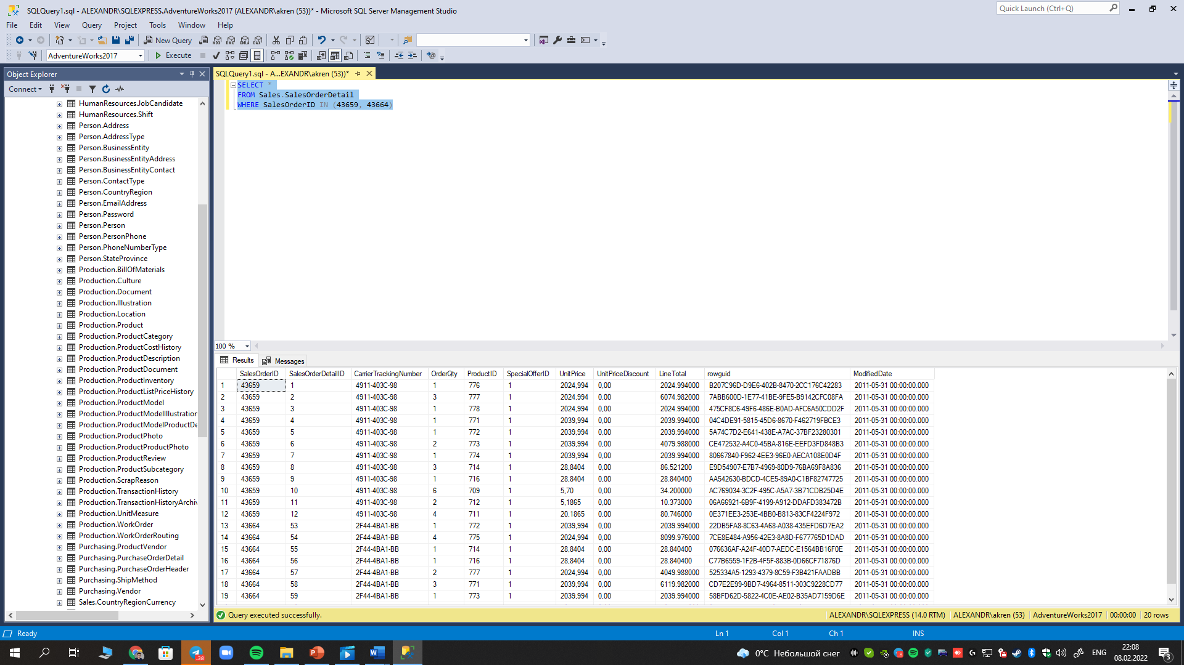

С помощью оконных функций MAX, MIN, AVG найдем агрегаты по LineTotal для каждого SalesOrderID.

SELECT LineTotal,

SalesOrderID

, MIN (LineTotal) OVER (PARTITION BY SalesOrderID) AS 'Min'

, MAX (LineTotal) OVER (PARTITION BY SalesOrderID) AS 'Max'

, AVG (LineTotal) OVER (PARTITION BY SalesOrderID) AS 'Avg'

FROM Sales.SalesOrderDetail;

-- агрегаты по LineTotal для каждого 43659,43664 SalesOrderID

SELECT LineTotal,

SalesOrderID

, MIN (LineTotal) OVER (PARTITION BY SalesOrderID) AS 'Min'

, MAX (LineTotal) OVER (PARTITION BY SalesOrderID) AS 'Max'

, AVG (LineTotal) OVER (PARTITION BY SalesOrderID) AS 'Avg'

FROM Sales.SalesOrderDetail

WHERE SalesOrderID IN (43659, 43664);

1. Изучите данные в объекте Sales.vSalesPerson. Создайте рейтинг cреди продавцов на основе годовых продаж SalesYTD, используя ранжирующую оконную функцию.

SELECT FirstName, SalesYTD, DENSE_RANK () OVER (ORDER BY SalesYTD DESC) AS 'RANK'

FROM Sales.vSalesPerson;

Добавьте поле Login, состоящий из 3 первых букв фамилии в верхнем регистре + ‘login’ + TerritoryGroup (Null заменить на пустое значение).

SELECT FirstName

, LastName

, TerritoryGroup

, SalesYTD, DENSE_RANK () OVER (ORDER BY SalesYTD DESC) AS 'RANK'

, (UPPER(LEFT(LastName, 3)) + 'login' + IIF (TerritoryGroup is NULL, '', TerritoryGroup)) AS 'Login'

FROM Sales.vSalesPerson;

Кто возглавляет рейтинг? Linda Mitchell

А кто возглавлял рейтинг в прошлом году (SalesLastYear). Ranjit Varkey Chudukatil

SELECT FirstName

, LastName

, SalesLastYear

, DENSE_RANK () OVER (ORDER BY SalesLastYear DESC) AS 'RANK'

FROM Sales.vSalesPerson;

1. Найдите первый будний день месяца (FROM не используем). Нужен стандартный код на все времена.

SELECT

CASE

WHEN DATEPART(dw, DATEADD(m, DATEDIFF(m, 0, GETDATE()), 0)) = 6

THEN DATEADD(m, DATEDIFF(m, 0, GETDATE()), 2)

WHEN DATEPART(dw, DATEADD(m, DATEDIFF(m, 0, GETDATE()), 0)) = 7

THEN DATEADD(m, DATEDIFF(m, 0, GETDATE()), 1)

ELSE DATEADD(m, DATEDIFF(m, 0, GETDATE()), 0)

END 'First work day';

--проверил на январе 2022, декабре 2021 и августе 2021

Задание 5

Давайте еще раз остановимся и отточим понимание функции count. Найдите значения count(1), count(name), count(id), count(*) для следующей таблицы:

|  |  |  |
| --- | --- | --- |
| **Id**(PK) | **Name** | **DepName** |
| 1 | null | A |
| 2 | null | null |
| 3 | A | C |
| 4 | B | C |

|  |  |
| --- | --- |
| count(1) | 4 |
| count(name) | 2 |
| count(id) | 4 |
| count(*) | 4 |